
ГОСУДАРСТВЕННОЕ АВТОНОМНОЕ УЧРЕЖДЕНИЕ
САРАТОВСКОЙ ОБЛАСТИ
«РЕГИОНАЛЬНЫЙ ЦЕНТР ОЦЕНКИ КАЧЕСТВА ОБРАЗОВАНИЯ»

231. Самойловский муниципальный район.

Результаты единого государственного экзамена (ЕГЭ)
Для участия в ЕГЭ 2023 года в Самойловском районе были зарегистрированы 40 участников из 5 образовательных организаций, что составило 100% от всех выпускников района.
Выпускники района не принимали участие в ЕГЭ по химии, информатике и ИКТ, немецкому, французскому, испанскому и китайскому языкам. В общей сложности было сдано 136 человеко-экзаменов.
Процент недостижения минимального порога в районе увеличился по 6 из 10 предметов: по математике профильного уровня (на 15,4%) биологии (на 66,7%), истории (на 2,9%), обществознанию (на 12,0%), литературе (на 25,0%), математике базового уровня (на 3,7%). Снижение данного показателя наблюдается по физике (на 33,3%).
Не преодолевших минимальный порог за три последних года не было по русскому языку, английскому языку, географии.
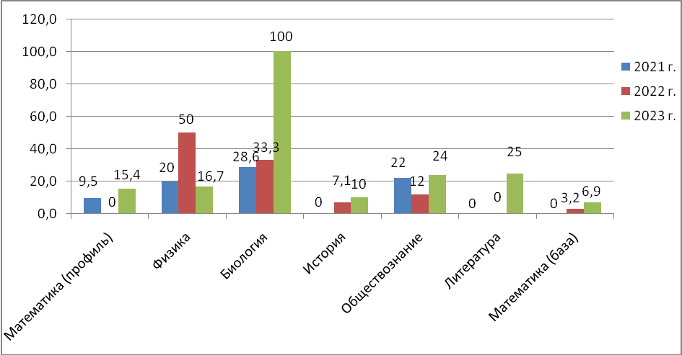

Рис.1 Динамика процента выпускников, не достигших минимального порога по предметам ЕГЭ.
По русскому языку все участники преодолели минимальный порог для получения аттестата о среднем общем образовании и поступления по программам бакалавриата и специалитета в образовательные организации высшего профессионального образования.
В трех общеобразовательных организациях: СОШ с. Каменка, СОШ с. Красавка, СОШ п. Садовый показатель недостижения минимального порогового балла по всем предметам выше, чем средний показатель по району (19,8%).
Выпускники СОШ с. Святославка не смогли преодолеть порог по обществознанию (25,0%).
Не справились с экзаменами по двум предметам выпускники СОШ
с. Каменка (профильная математика - 100,0%, 2 участника), математика базовая - 25%) и СОШ с.Красавка (обществознание – 100,0%, 1 участник; математика базового уровня – 100,0%, 1 участник).
Не преодолели порог по трем предметам выпускники СОШ №1 р.п. Самойловка (по физике - 25,0%, обществознанию - 12,5%, литературе - 33,3%) и СОШ п.Садовый (по биологии – 100%,1 участник; истории – 50%, обществознанию – 100%, 2 участника).
Наибольшая доля недостижения минимального порога в разрезе предметов (вне зависимости от числа участников ЕГЭ):
- по математике профильного уровня – СОШ с. Каменка (100%, 2 участника), Самойловский район – 15,4%, Саратовская область – 8,17%;
- по физике – СОШ № 1 р.п. Самойловка (50%), Самойловский район – 16,7%, Саратовская область – 5,85%;
- по биологии – СОШ п.Садовый (100%, 1 участник), Самойловский район – 100%, Саратовская область – 18,44%;
- по истории – СОШ п.Садовый (50%), Самойловский район – 10%, Саратовская область – 7,77%;
- по обществознанию – СОШ п. Садовый (100%, 2 участника) и СОШ с.Красавка (100%, 1 участник) Самойловский район – 24%, Саратовская область – 21,17%;
- по математике базового уровня – СОШ с. Красавка (100%, 1 участник), Самойловский район – 6,9%, Саратовская область – 1,07%.
В 2023 году выпускники СОШ № 1 р.п. Самойловка получили свыше 80 баллов по трем предметам: по русскому языку (3,8%), обществознанию (12,5%), литературе (33,3%).
В 2023 году в Самойловском районе 100 баллов по результатам ЕГЭ не получил ни один выпускник.
По итогам 2023 года в Самойловском районе выпускники, получившие аттестат с отличием, отсутствуют.
По результатам ГИА-11 в 2023 году в Самойловском районе не получили аттестат о среднем общем образовании 2 выпускника.
Итоговое сочинение (изложение) в Самойловском муниципальном районе писали 40 выпускников образовательных организаций. Работы всех участников оценены положительно - «зачет».
Результаты государственной итоговой аттестации в 9 классах.
В Государственной итоговой аттестации 2023 года в форме ОГЭ в Самойловском районе приняли участие 196 из 5 образовательных организаций.
Выпускники принимали участие в государственной итоговой аттестации в форме ОГЭ по двум обязательным предметам (русский язык и математика), а также по предметам по выбору. В общей сложности было сдано 894 человеко-экзаменов.
В 2023 году не преодолел порог в Самойловском районе 6 выпускников из 4 образовательных организаций (МБОУ «СОШ с. Святославка» - 3 выпускника, МБОУ «СОШ СОШ №1 р.п. Самойловка Самойловского района Саратовской области» - 1 выпускник, МБОУ «СОШ с. Каменка» - 1 выпускник, МАОУ «СОШ с. Красавка» - 1 выпускник.)
По итогам ОГЭ не получили аттестат об основном общем образовании в Самойловском районе 9 выпускников, из них 3 выпускников как не допущенные (из МБОУ «СОШ СОШ №1 р.п. Самойловка Самойловского района Саратовской области» - 2 выпускника, МБОУ «СОШ с. Каменка» - 1 выпускник)
В итоговом собеседовании принимали участие 195 учащихся, 3 выпускника получили «незачет».

Динамика распределения по отметкам по итогам ГИА-9
в 2021, 2022 и 2023г.г.
Таблица 1
Предмет | Количество «5», % |  |  | Количество «4», % |  |  | Количество «3», % |  |  | Количество «2», %
 | 2021 | 2022 | 2023 | 2021 | 2022 | 2023 | 2021 | 2022 | 2023 | 2021 | 2022 | 2023
Русский язык | 18,2 | 12,4 | 13,3 | 28,1 | 28,3 | 29,6 | 51,2 | 59,3 | 55,6 | 2,5 | 0 | 1,5
Математика | 1,7 | 0,7 | 2,1 | 22,3 | 32,4 | 16,8 | 71,9 | 66,2 | 79,1 | 4,1 | 0,7 | 2,0
Физика |  | 0 | 0 |  | 50,0 | 33,3 |  | 50,0 | 66,7 |  | 0 | 0
Химия |  | 7,7 | 0 |  | 23,1 | 100 |  | 69,2 | 0 |  | 0 | 0
Информатика |  | 0 | 0 |  | 16,7 | 26,7 |  | 83,3 | 60,0 |  | 0 | 13,3
Биология |  | 4.1 | 1,2 |  | 32,4 | 20,2 |  | 63,5 | 76,2 |  | 0 | 2,4
География |  | 9,5 | 12,4 |  | 39,2 | 31,0 |  | 50,0 | 54,3 |  | 1,4 | 2,3
Обществознание |  | 5,8 | 1,4 |  | 25,0 | 16,5 |  | 69,2 | 79,9 |  | 0 | 2,2
История |  | 0 | 10,0 |  | 33,3 | 30,0 |  | 66,7 | 60,0 |  | 0 | 0
Английский язык |  | 100 | 44,4 |  | 0 | 22,2 |  | 0 | 33,4 |  | 0 | 0
Литература |  | 0 | 0 |  | 66,7 | 100 |  | 33,3 | 0 |  | 0 | 0

В 2021 году ОГЭ проводился по математике и русскому языку.

Результаты региональных проверочных работ (РПР)
Таблица 2
2020-2021 учебный год
1 этап | 5 | % | 4 | % | 3 | % | 2 | %
104 участник | 2 | 1,9 | 14 | 13,5 | 39 | 37,5 | 49 | 47,1
2 этап | 5 | % | 4 | % | 3 | % | 2 | %
113 участника | 0 | 0 | 15 | 13,3 | 45 | 39,8 | 53 | 46,9
2021-2022 учебный год
1 этап | 5 | % | 4 | % | 3 | % | 2 | %
146 участников | 3 | 2 | 19 | 13 | 81 | 55,5 | 43 | 29,5
2 этап | 5 | % | 4 | % | 3 | % | 2 | %
145 участников | 0 | 0 | 10 | 6,9 | 57 | 39,3 | 78 | 53,8
2022-2023 учебный год
1 этап | 5 | % | 4 | % | 3 | % | 2 | %
167 участников | 3 | 1,7 | 22 | 12,7 | 82 | 50,3 | 60 | 35,3
2 этап | 5 | % | 4 | % | 3 | % | 2 | %
185 участников | 0 | 0,0 | 18 | 9,7 | 49 | 26,5 | 118 | 63,8

В 2019-2020 учебном году второй этап РПР не проводился в связи с карантинными мероприятиями в Саратовской области.
В целом по результатам РПР 2021-2022 года наблюдается увеличение количества участников, получивших неудовлетворительный результат на 24,3%.
По результатам РПР 2022-2023 года наблюдается повышение количества участников, получивших неудовлетворительный результат на 28,5%.

Результаты всероссийских проверочных работ (ВПР) 2023 года
Таблица 3
Учебный предмет | Качество знаний, %
Учебный предмет | 4 класс |  | 5 класс |  | 6 класс |  | 7 класс |  | 8 класс
Учебный предмет | Саратовская область | Самойловский муниципальный район | Саратовская область | Самойловский муниципальный район | Саратовская область | Самойловский муниципальный район | Саратовская область | Самойловский муниципальный район | Саратовская область | Самойловский муниципальный район
Русский язык | 61,62 | 51,31 | 51,99 | 50,00 | 47,48 | 41,88 | 41,35 | 36,43 | 46,12 | 39,75
Математика | 72,39 | 61,29 | 54,80 | 50,46 | 40,09 | 36,07 | 37,53 | 43,05 | 31,39 | 23,71

Учебный предмет | Успеваемость, %
Учебный предмет | 4 класс |  | 5 класс |  | 6 класс |  | 7 класс |  | 8 класс
Учебный предмет | Саратовская область | Самойловский муниципальный район | Саратовская область | Самойловский муниципальный район | Саратовская область | Самойловский муниципальный район | Саратовская область | Самойловский муниципальный район | Саратовская область | Самойловский муниципальный район
Русский язык | 95,54 | 93,04 | 90,64 | 94,35 | 88,60 | 85,47 | 88,38 | 88,08 | 87,61 | 89,74
Математика | 97,74 | 96,77 | 92,77 | 91,26 | 89,74 | 90,16 | 90,63 | 85,42 | 90,72 | 91,67

